Škola: Základní škola Trávníky Otrokovice, příspěvková organizace
Číslo projektu: CZ.1.07/1.4.00/21.2637

Název výukového materiálu: Vánoční malování
Autor: Mgr. Belantová Gabriela
Vytvořeno: 6. 12. 2012
Ročník: 3.
Vzdělávací oblast: Umění a kultura
Vzdělávací obor: Výtvarná výchova
Tematický okruh: Malba
Téma: Vánoce a já
Pomůcky: Pracovní list, výkres, barvy, štětec, kelímek na vodu, podložka pod výkres, různé malé ozdoby, vánoční pohlednici, fotoaparát, notebook, dataprojektor, nebo jiný drobný materiál – drcenou baňku, vatu, třpytivý písek atd.

Anotace: Pracovní list je zaměřen na malbu dějového celku, vnímání barev a pocitů, hru s barvou. Na fantazii a vlastní tvorbu, dotváření detailů. Použití určité barvy, která je spojena s určitou představou.

Materiál je určen pro bezplatné používání pro potřeby výuky a vzdělávání na všech typech škol a školských zařízeních. Jakékoliv další využití podléhá autorskému zákonu
Texty jsou vlastní originální tvorbou autora.

Fotografie jsou z vlastního archivu autora.

Ostatní objekty použité k vytvoření této práce jsou součástí SW Microsoft ® office.

PRACOVNÍ LIST PRO ŽÁKA
Vánoční malování

- Zazpívejte si vánoční koledy, které znáte.
- Štědrý večer, tradice, zvyky – povídejte si o nich. Jak to vypadá u vás doma v tento slavnostní večer.
- Jaké dárky si přejete dostat?
- Máte už nějaké dárky koupené?
- Koho budete obdarovávat a proč?



Připrav si pomůcky:

Pracovní list, výkres, barvy, štětec, kelímek na vodu, podložku pod výkres, různé malé ozdoby, vánoční pohlednici, nebo jiný drobný materiál – drcenou baňku, vatu, třpytivý písek atd.

UKÁZKA PRACÍ

Podívejte se na ukázky, které si namalovali žáci pro radost. Můžete se inspirovat a namalovat podobně, krásné výkresy.

VÁNOCE V LESE

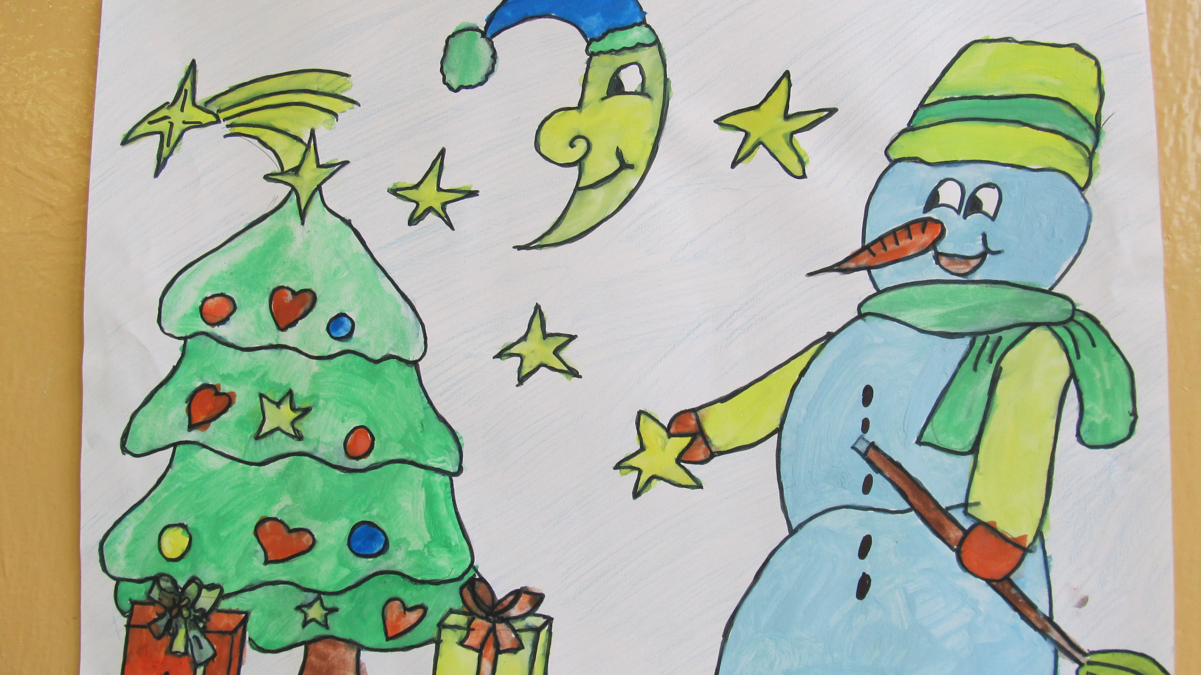

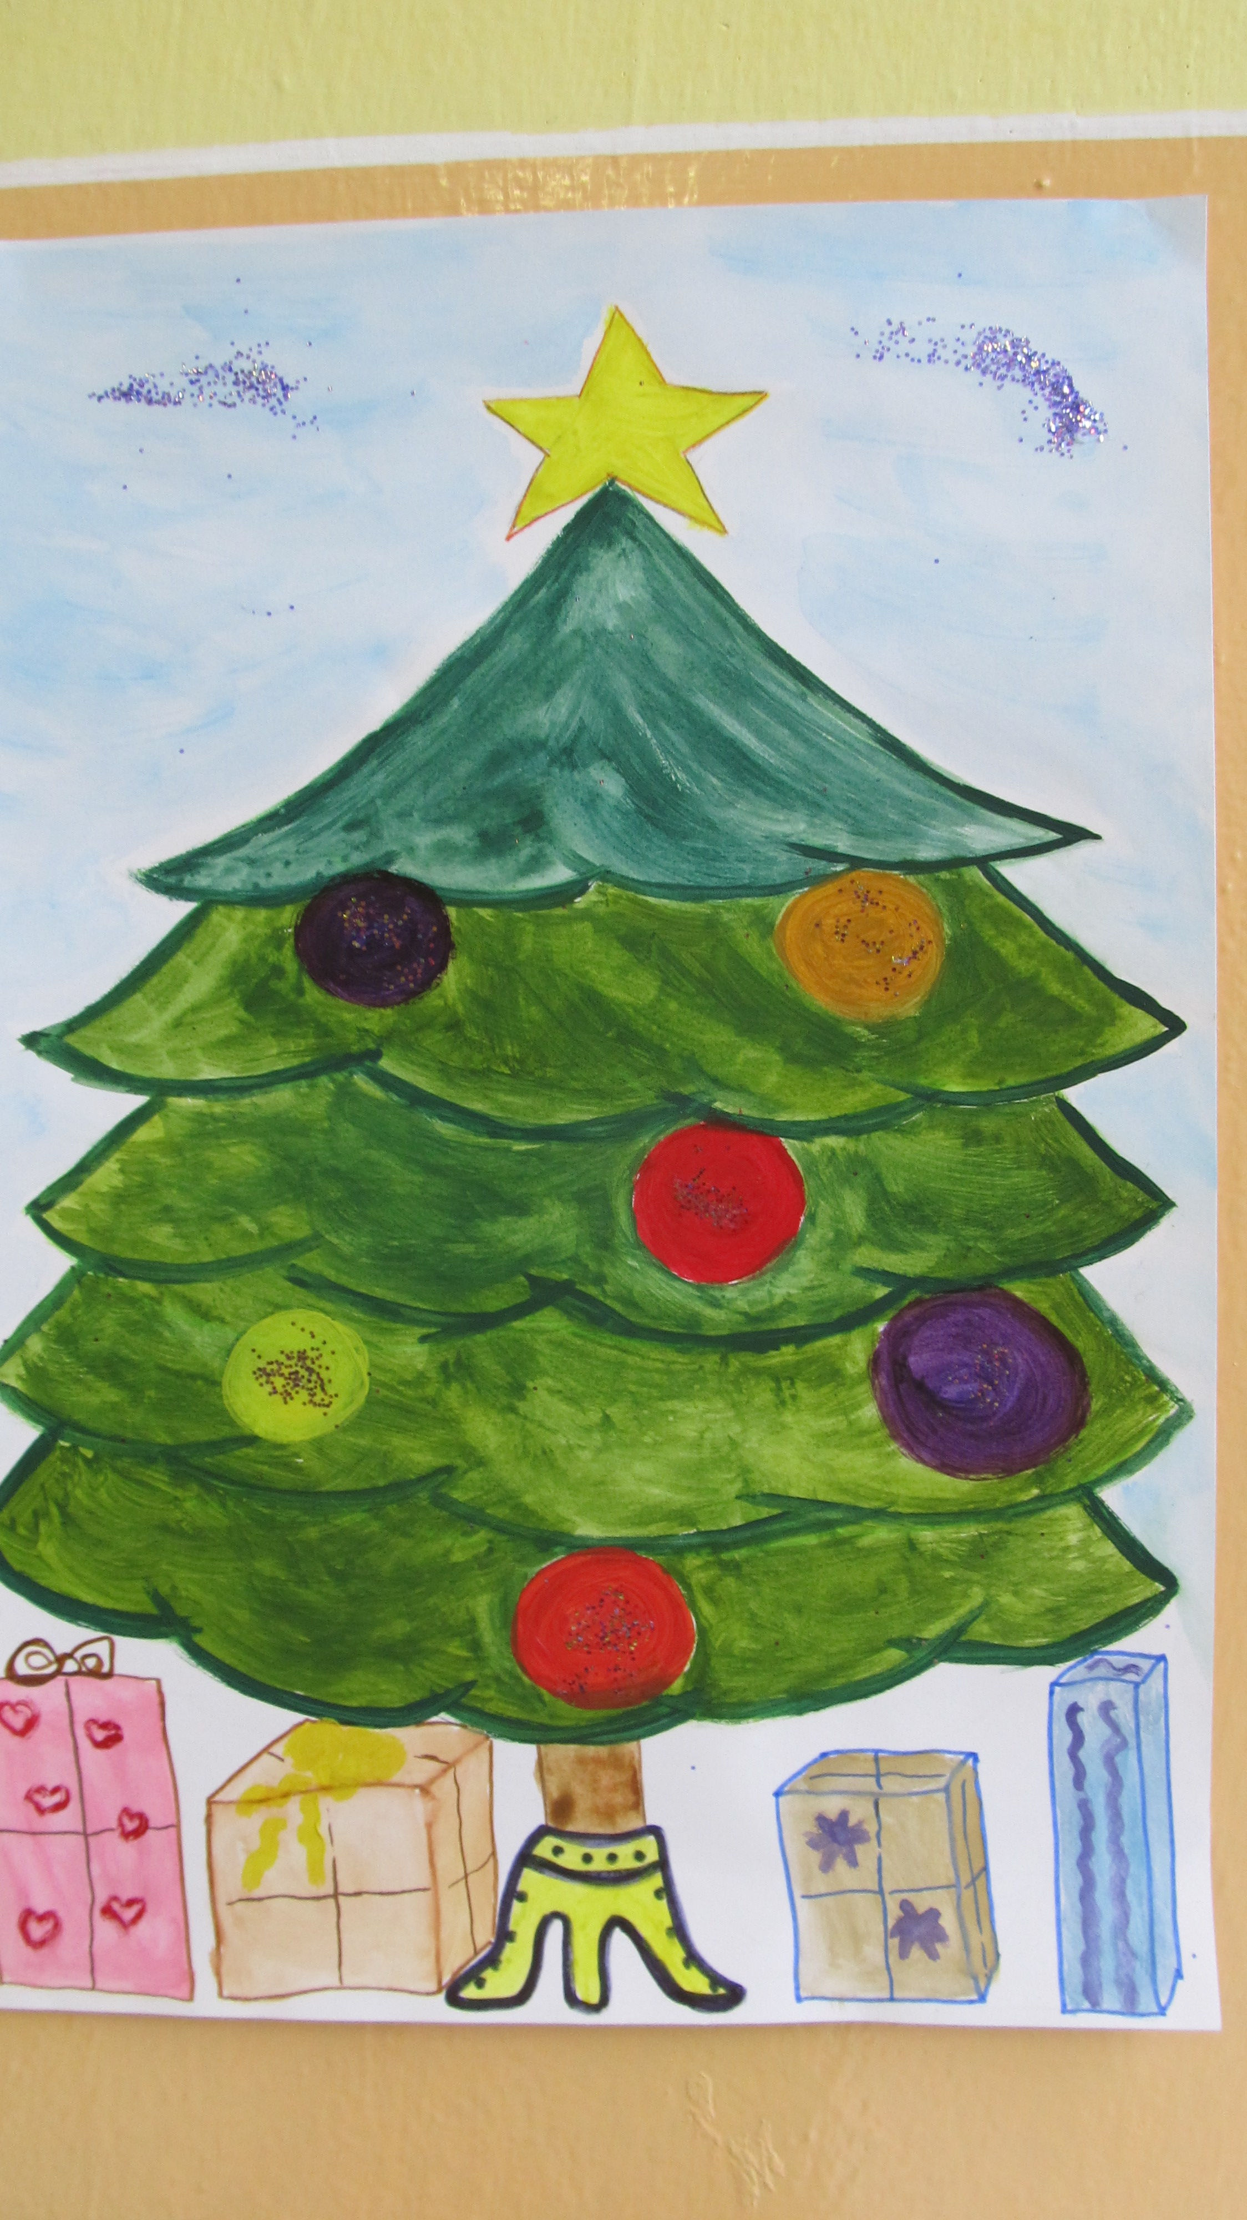
VÁNOČNÍ STROMEK
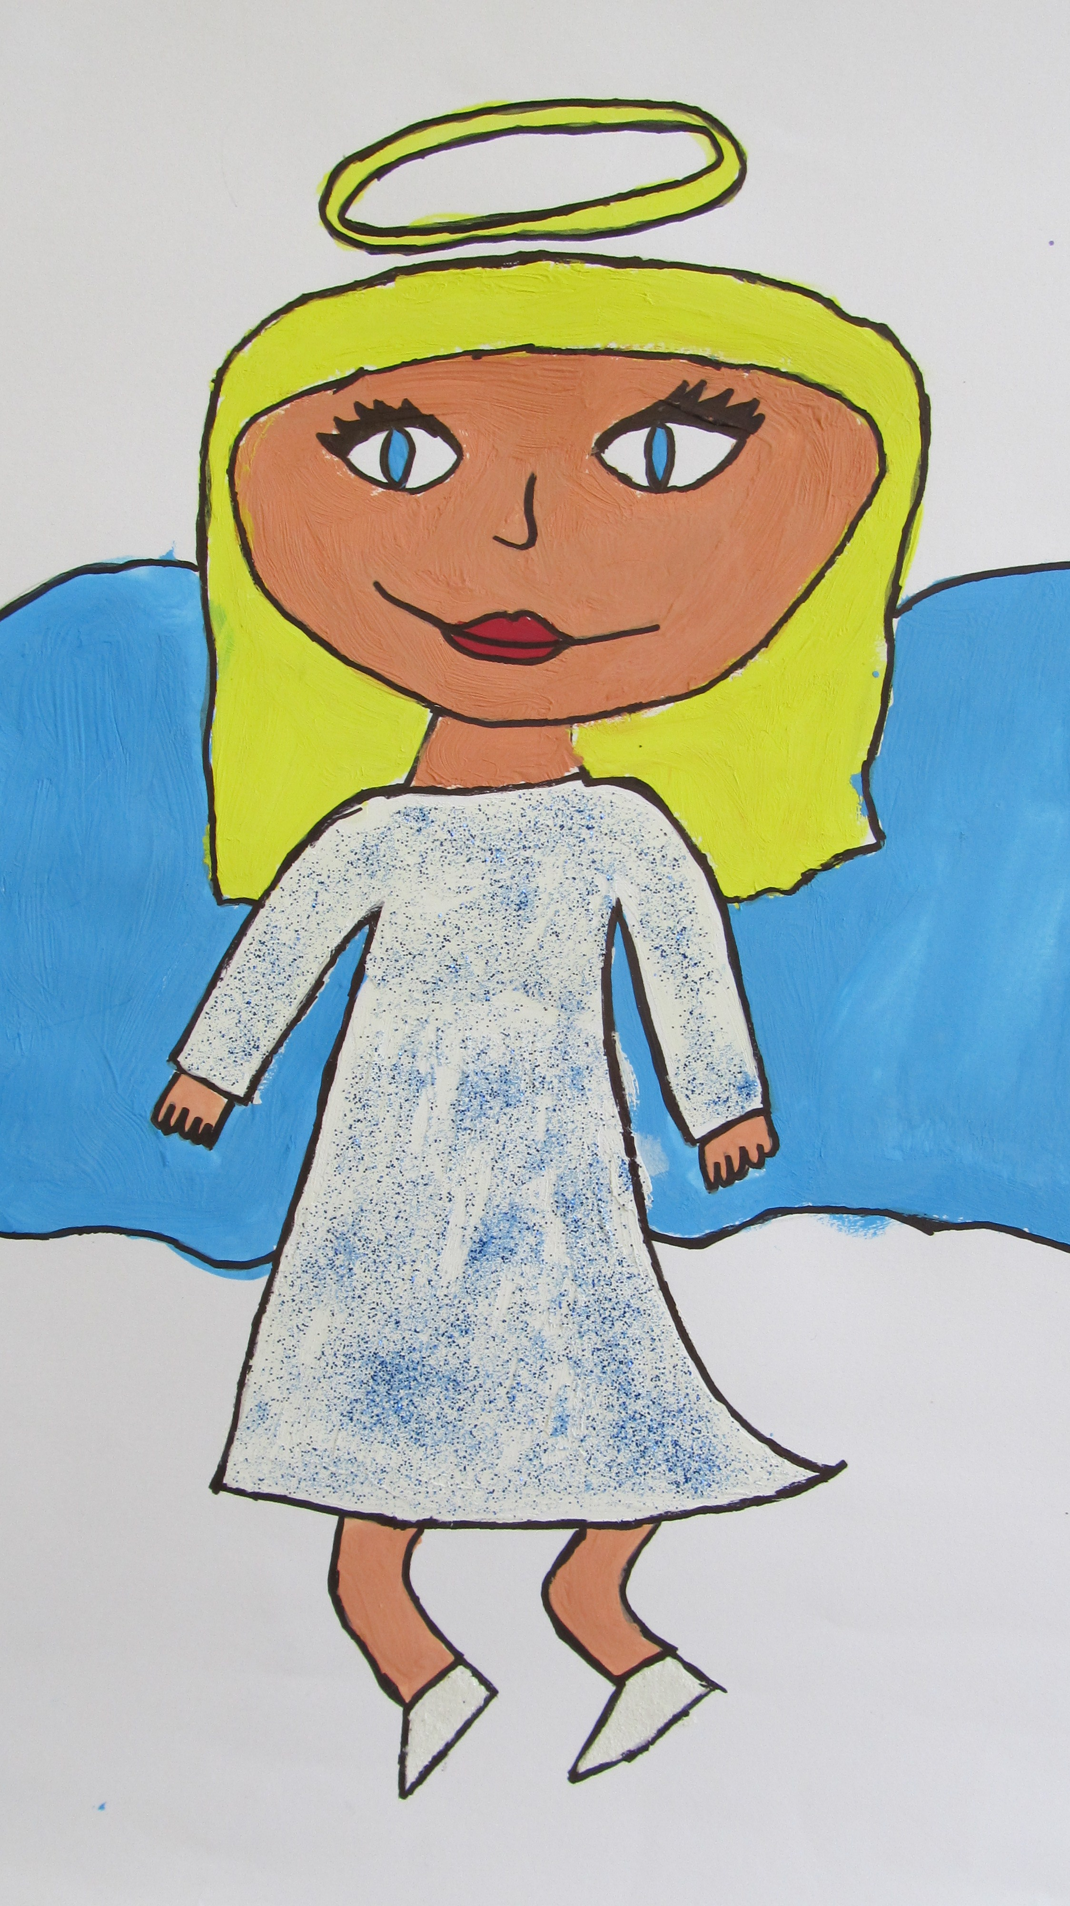ANDĚL
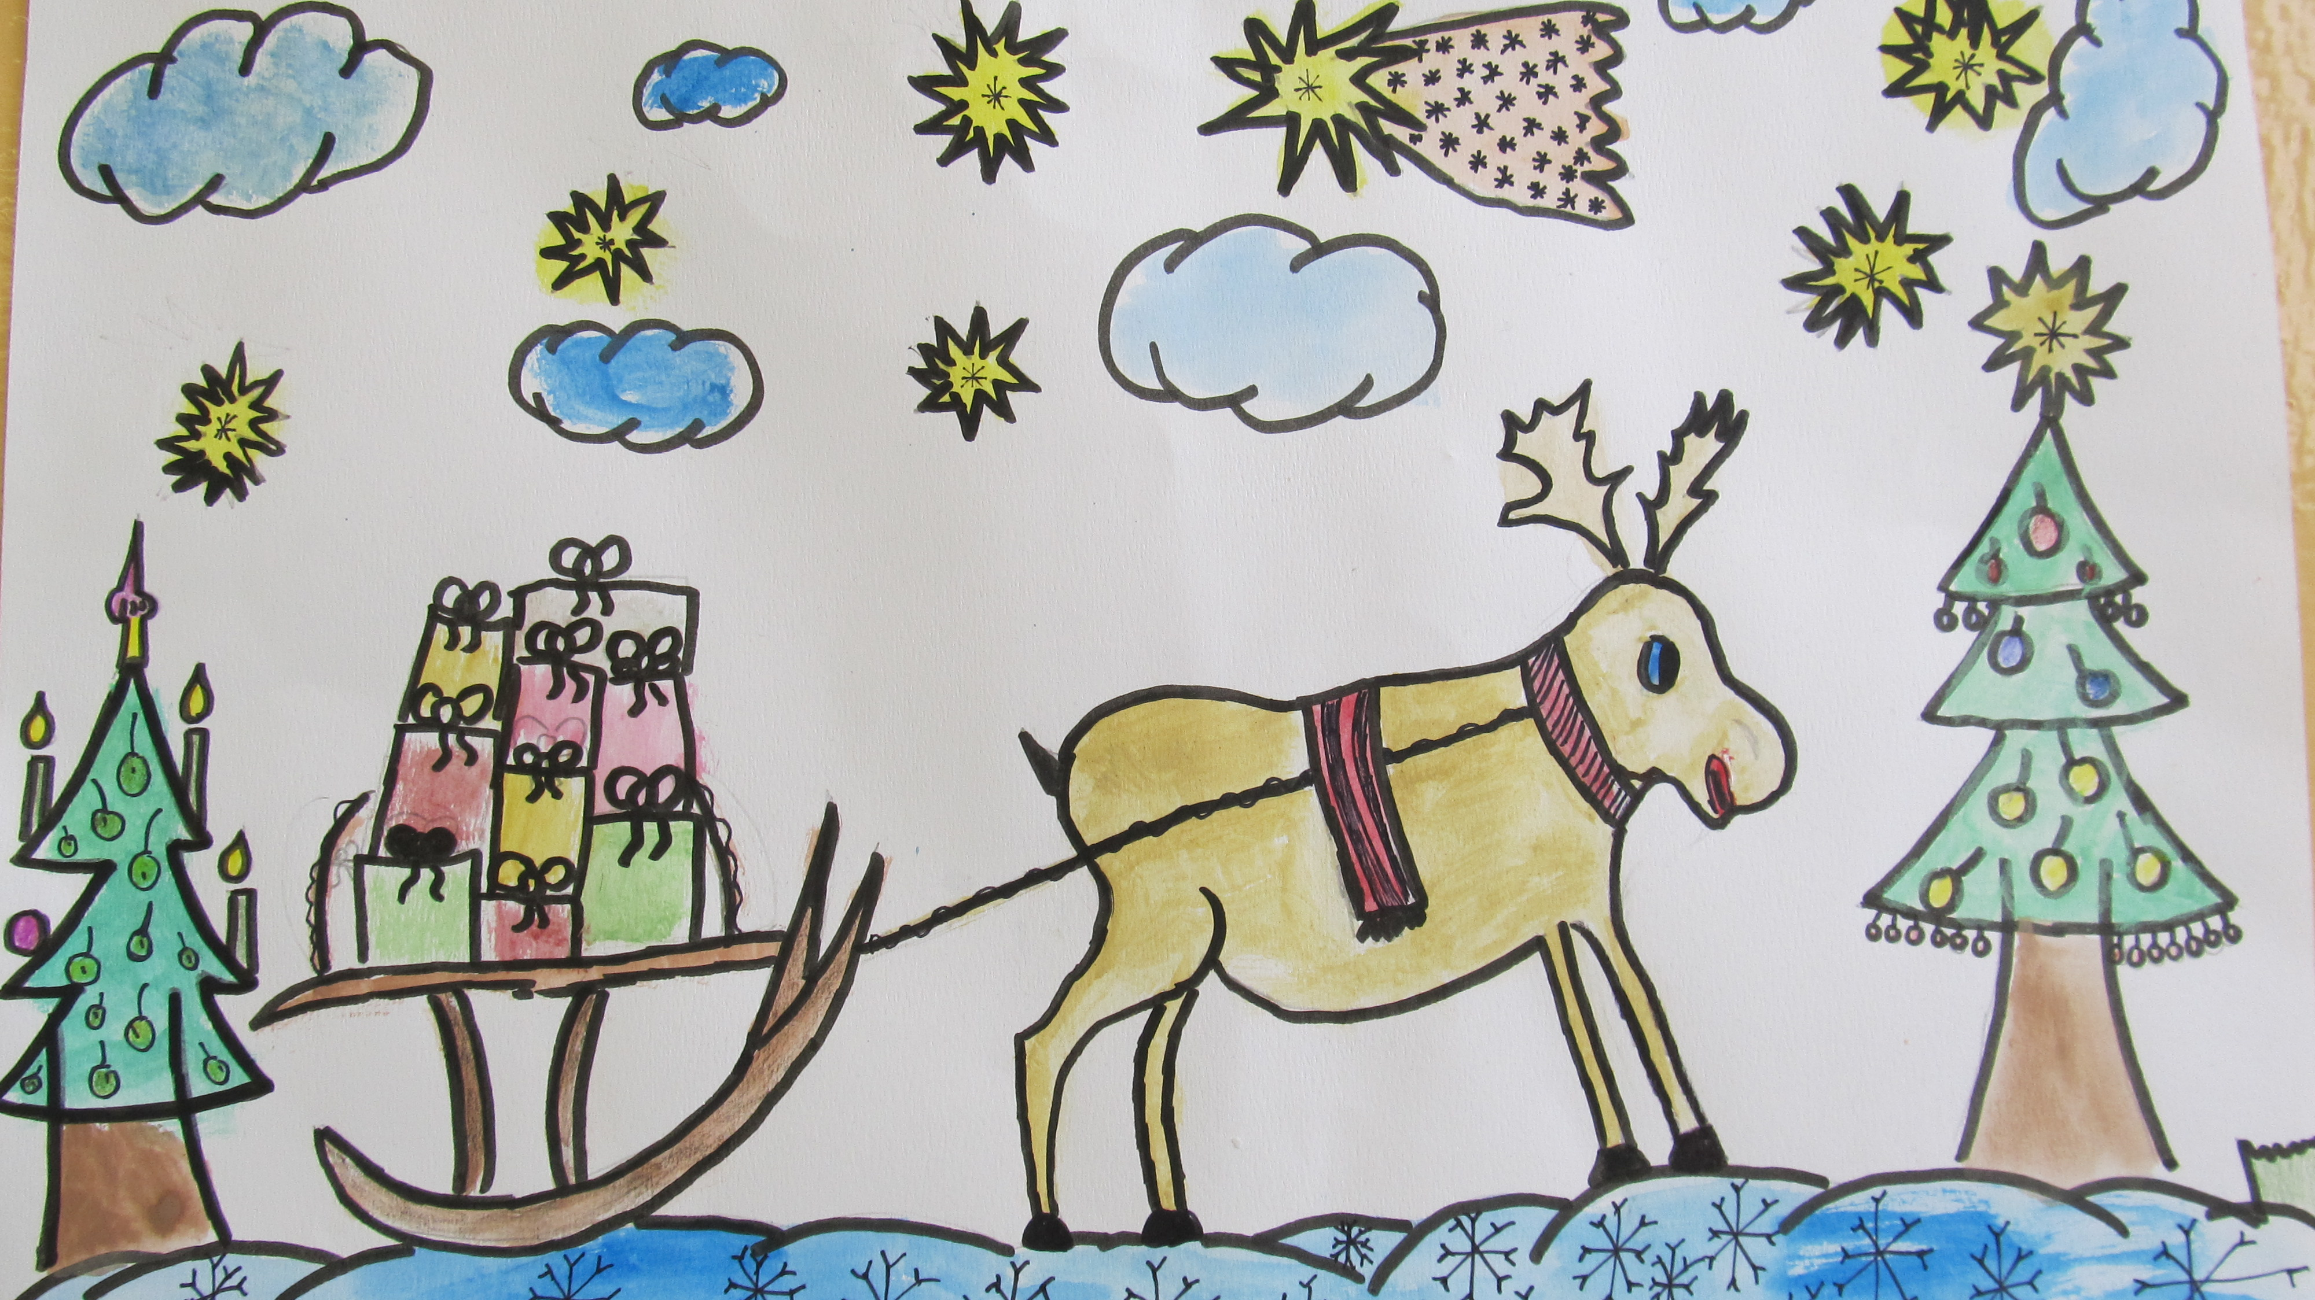
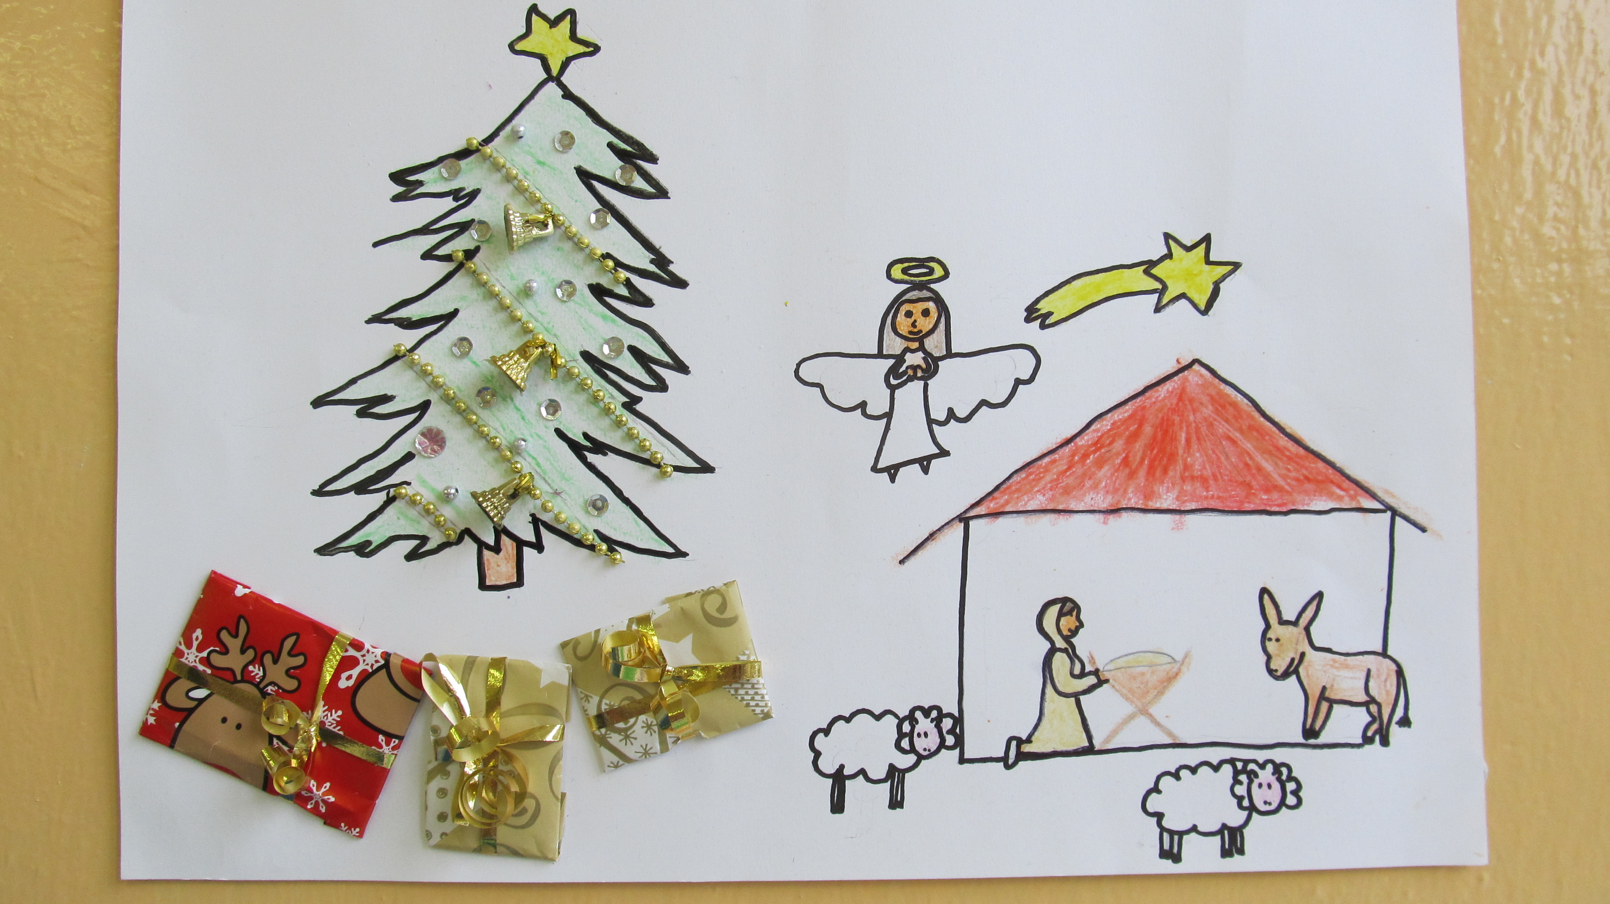
DÁRKY

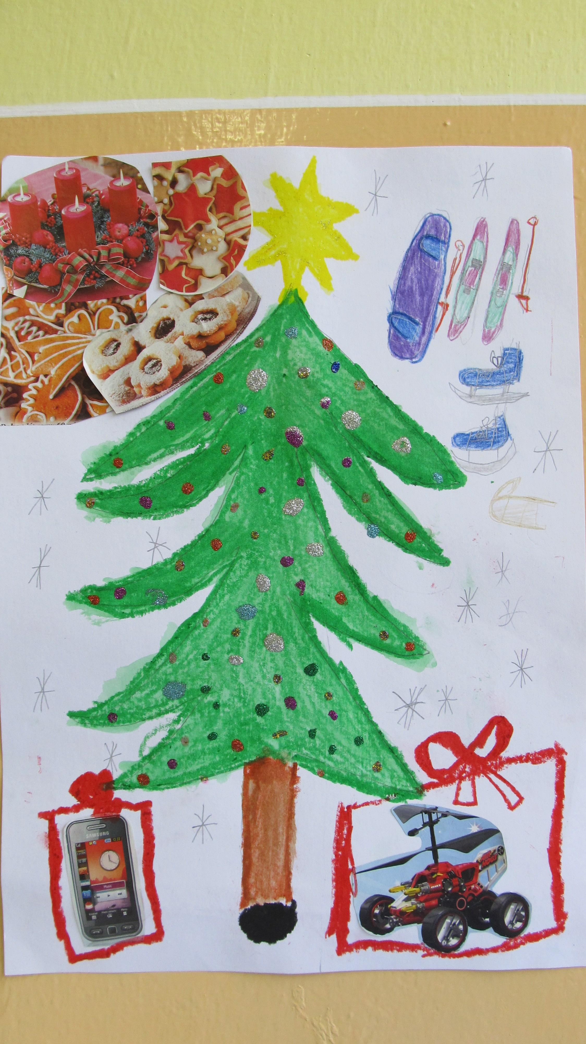

ŠTĚDRÝ VEČER

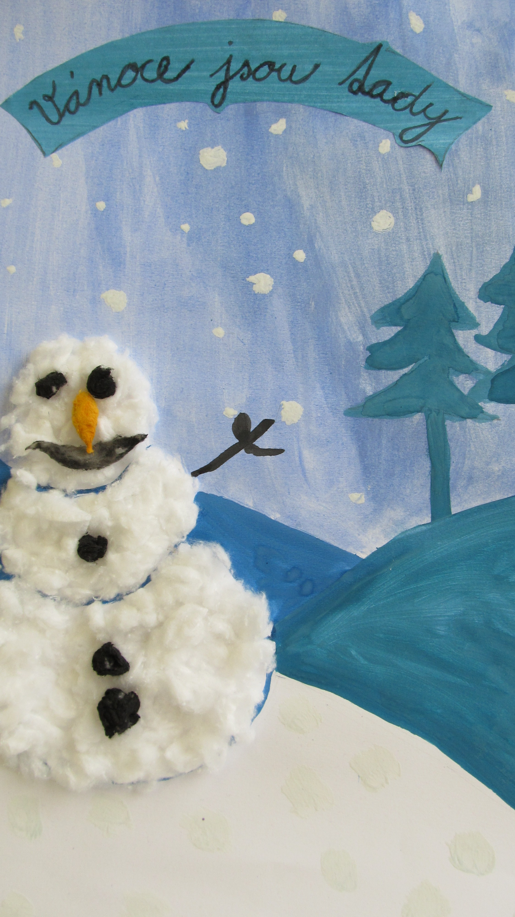

Zdroj: kliparty Microsoft Word

